Xstream
xStream可以轻易的将Java对象和xml文档相互转换，而且可以修改某个特定的属性和节点名称，而且也支持json的转换；

下载
http://www.java2s.com/Code/Jar/x/Downloadxstream141jar.htm

这个更好
http://maven.outofmemory.cn/com.thoughtworks.xstream/xstream/1.4.7/

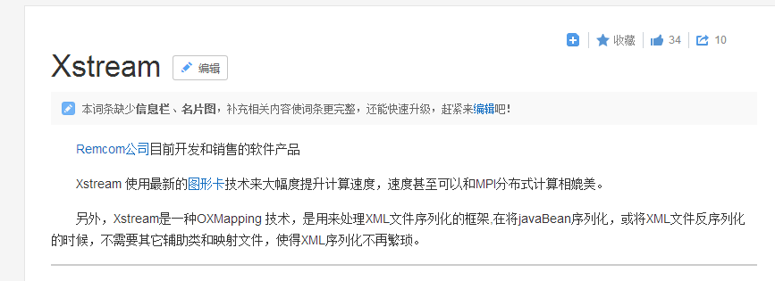

只有一个xstream的jar包，报了一个错误
java.lang.ClassNotFoundException: org.xmlpull.v1.XmlPullParserException

加入一个jar
xmlpull_1_0_5.jar

解决

